**Санкт-Петербургский национальный исследовательский университет**

**информационных технологий, механики и оптики ** **УЧЕБНЫЙ ЦЕНТР ОБЩЕЙ ФИЗИКИ ФТФ**

Группа P3112 К работе допущен Студент Балтабаев Дамир Темиржанович Работа выполнена Преподаватель Сорокина Елена Константиновна

Отчет принят

**Рабочий протокол и отчет по лабораторной**

**работе № 1.04V**

**Маятник Обербека**.

1. Цель работы.

1. Проверка основного закона динамики вращения.   
2. Проверка зависимости момента инерции от положения масс относительно оси вращения.

1. Объект исследования.

Маятник Обербека.

1. Метод экспериментального исследования.

Многократное измерение времени падения каретки при изменении массы утяжелителей и их положений на маятнике.

1. Рабочие формулы и исходные данные.

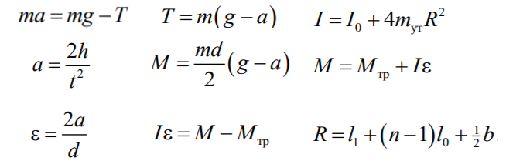

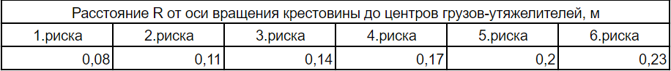

|  |  |  |
| --- | --- | --- |
| Константные значения | | |
| h0, м | d, м | Погрешность d, м |
| 0,7 | 0,046 | 0,0005 |

1. Измерительные приборы.

|  |  |  |  |  |
| --- | --- | --- | --- | --- |
| *№ п/п* | *Наименование* | *Тип прибора* | *Используемый диапазон* | *Погрешность прибора* |
| *1* | Секундомер | Электронный | 0 – 26 с | 0,005 с |

1. Схема установки

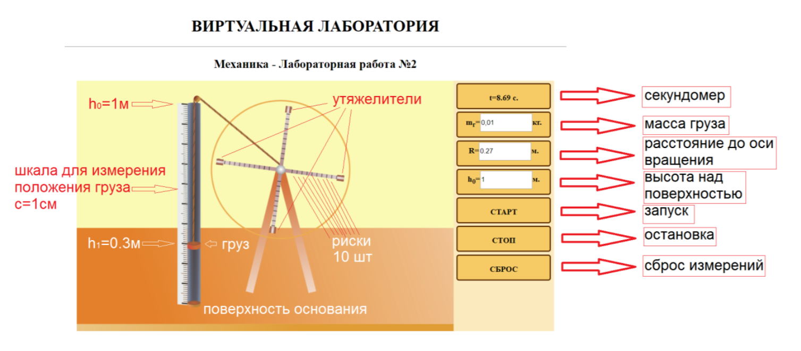

1. Результаты прямых измерений и их обработки (*таблицы, примеры расчетов*).

|  |  |  |  |  |  |  |  |  |
| --- | --- | --- | --- | --- | --- | --- | --- | --- |
| Масса груза, кг | | ti, c | Положение утяжелителей | | | | | |
| 1 риска | 2 риска | 3 риска | 4 риска | 5 риска | 6 риска |
| m1 | 0,1 | t1 | 11,54 | 14,01 | 16,71 | 19,54 | 22,47 | 25,45 |
| t2 | 11,55 | 14,01 | 16,72 | 19,55 | 22,47 | 25,45 |
| t3 | 11,54 | 14,02 | 16,71 | 19,55 | 22,47 | 25,45 |
| tср | 11,54 | 14,01 | 16,71 | 19,55 | 22,47 | 25,45 |
| m2 | 0,3 | t1 | 5,40 | 6,56 | 7,82 | 9,13 | 10,49 | 11,88 |
| t2 | 5,41 | 6,55 | 7,82 | 9,14 | 10,50 | 11,89 |
| t3 | 5,41 | 6,55 | 7,82 | 9,14 | 10,51 | 11,89 |
| tср | 5,41 | 6,55 | 7,82 | 9,14 | 10,50 | 11,89 |
| m3 | 0,5 | t1 | 4,06 | 4,92 | 5,87 | 6,85 | 7,86 | 8,91 |
| t2 | 4,06 | 4,93 | 5,87 | 6,84 | 7,87 | 8,92 |
| t3 | 4,06 | 4,92 | 5,86 | 6,85 | 7,88 | 8,90 |
| tср | 4,06 | 4,92 | 5,87 | 6,85 | 7,87 | 8,91 |
| m4 | 0,7 | t1 | 3,39 | 4,11 | 4,90 | 5,72 | 6,57 | 7,43 |
| t2 | 3,39 | 4,11 | 4,90 | 5,72 | 6,56 | 7,43 |
| t3 | 3,40 | 4,11 | 4,89 | 5,73 | 6,57 | 7,43 |
| tср | 3,39 | 4,11 | 4,90 | 5,72 | 6,57 | 7,43 |

Пример расчетов:

*Примечание: для расчетов, выполняемых многократно, указан пример вычисления для риски №1, массой m1 = 0,1 кг*

<t>n == = 11,54с

1. Расчет результатов косвенных измерений, погрешностей и доверительных интервалов.

|  |  |  |  |  |  |  |  |  |
| --- | --- | --- | --- | --- | --- | --- | --- | --- |
| **Масса тела, кг** | |  | **1 риска** | **2 риска** | **3 риска** | **4 риска** | **5 риска** | **6 риска** |
| **m1** | 0,1 | **tср, c** | 11,54 | 14,01 | 16,71 | 19,55 | 22,47 | 25,45 |
| **a, м/с2** | 0,01 | 0,01 | 0,01 | 0,00 | 0,00 | 0,00 |
| **ε, рад/c2** | 0,46 | 0,31 | 0,22 | 0,16 | 0,12 | 0,09 |
| **M, H*м** | 0,02 | 0,02 | 0,02 | 0,02 | 0,02 | 0,02 |
| **m2** | 0,3 | **tср, c** | 5,41 | 6,55 | 7,82 | 9,14 | 10,5 | 11,89 |
| **a, м/с2** | 0,05 | 0,03 | 0,02 | 0,02 | 0,01 | 0,01 |
| **ε, рад/c2** | 2,08 | 1,42 | 1,00 | 0,73 | 0,55 | 0,43 |
| **M, H*м** | 0,07 | 0,07 | 0,07 | 0,07 | 0,07 | 0,07 |
| **m3** | 0,5 | **tср, c** | 4,06 | 4,92 | 5,87 | 6,85 | 7,87 | 8,91 |
| **a, м/с2** | 0,08 | 0,06 | 0,04 | 0,03 | 0,02 | 0,02 |
| **ε, рад/c2** | 3,69 | 2,51 | 1,77 | 1,30 | 0,98 | 0,77 |
| **M, H*м** | 0,11 | 0,11 | 0,11 | 0,11 | 0,11 | 0,11 |
| **m4** | 0,7 | **tср, c** | 3,39 | 4,11 | 4,9 | 5,72 | 6,57 | 7,43 |
| **a, м/с2** | 0,12 | 0,08 | 0,06 | 0,04 | 0,03 | 0,03 |
| **ε, рад/c2** | 5,30 | 3,60 | 2,54 | 1,86 | 1,41 | 1,10 |
| **M, H*м** | 0,16 | 0,16 | 0,16 | 0,16 | 0,16 | 0,16 |

Пример расчетов:

*Примечание: для расчетов, выполняемых многократно, указан пример вычисления для риски №1, массой m1 = 0,1 кг*

= == 0,01м/c2

= == 0,46рад/c2

= == 0,02Н*м

Расчет погрешности среднего значения Δt времени для первого значения tср:

|  |  |  |  |  |  |  |  |
| --- | --- | --- | --- | --- | --- | --- | --- |
| ti | | <t> | t-<t> | (t-<t>)2 | Σ(t - <t>)2 | σ<t> | Δt |
| t1 | 11,54 | 11,543 | -0,003 | 0,000 | 0,000 | 0,003 | 0,014 |
| t2 | 11,55 | 0,007 | 0,000 |  |  |  |
| t3 | 11,54 | -0,003 | 0,000 |  |  |  |

*Примечание: для расчетов, выполняемых многократно, указан пример вычисления для n=1.*

<t>n ===11,543c

t1-<t> = 11,54-11,543 = -0,003

(t1-<t>)2 = (11,54-11,543)2 = 0,00001

σ<t> = ==0,003

= 0,95

= =4,3(табличное значение)

Δ = * σ<t> = 0,014

Погрешность:

Δt = =

Расчет погрешности для ускорения груза (для первых значений):

= = = = 7,078 * 10-6

Расчет погрешности для углового ускорения крестовины (для первых значений):

= = == 0,009

Расчет погрешности для момента силы натяжения нити (для первых значений):

= =

= = 1,63 * 10-4 H*м

Доверительные интервалы:

= 0,01 0,0000071

= 0,46 0,009

M = 0,02 0,00016

9. График зависимостей M(ε) (значения ε и M взяты с пункта 8)

|  |  |  |
| --- | --- | --- |
| Положение | ε, рад/c2 | M(ε), H*м |
| 1 | 0,46 | 0,02 |
| 2,08 | 0,07 |
| 3,69 | 0,11 |
| 5,30 | 0,16 |
| 2 | 0,31 | 0,02 |
| 1,42 | 0,07 |
| 2,51 | 0,11 |
| 3,60 | 0,16 |
| 3 | 0,22 | 0,02 |
| 1,00 | 0,07 |
| 1,77 | 0,11 |
| 2,54 | 0,16 |
| 4 | 0,16 | 0,02 |
| 0,73 | 0,07 |
| 1,30 | 0,11 |
| 1,86 | 0,16 |
| 5 | 0,12 | 0,02 |
| 0,55 | 0,07 |
| 0,98 | 0,11 |
| 1,41 | 0,16 |
| 6 | 0,09 | 0,02 |
| 0,43 | 0,07 |
| 0,77 | 0,11 |
| 1,10 | 0,16 |

График:

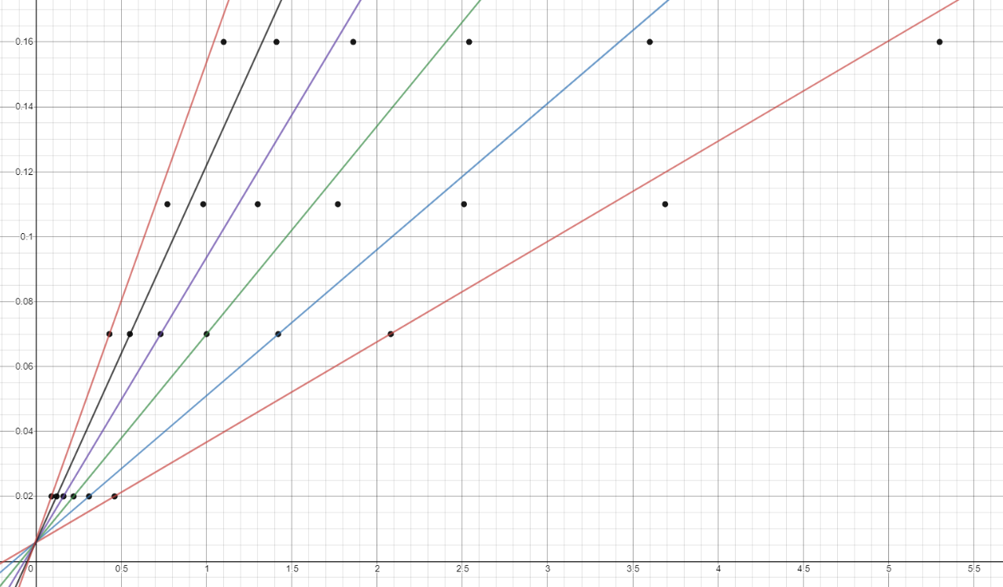

ε, рад/c2

M(ε), H*м

10. Расчет момент инерции I крестовины с утяжелителями и момент силы трения Mтр с помощью метода наименьших квадратов (МНК).

y = ax+b

|  |  |  |  |  |  |  |  |  |  |  |  |
| --- | --- | --- | --- | --- | --- | --- | --- | --- | --- | --- | --- |
| Номер риски | Номер груза | ε, рад/с2 | М(ε), H*м | εi, М(ε)i | εi2,рад/с2 |  |  |  |  | a = I | b = Mтр |
| 1 | 1 | 0,46 | 0,02 | 0,01 | 0,21 | 11,53 | 0,36 | 1,39 | 46,22 | 0,03 | 0,01 |
|  | 2 | 2,08 | 0,07 | 0,14 | 4,33 |  |  |  |  |  |  |
|  | 3 | 3,69 | 0,11 | 0,41 | 13,64 |  |  |  |  |  |  |
|  | 4 | 5,30 | 0,16 | 0,83 | 28,05 |  |  |  |  |  |  |
| 2 | 1 | 0,31 | 0,02 | 0,01 | 0,10 | 7,85 | 0,36 | 0,95 | 21,42 | 0,04 | 0,01 |
|  | 2 | 1,42 | 0,07 | 0,10 | 2,01 |  |  |  |  |  |  |
|  | 3 | 2,51 | 0,11 | 0,28 | 6,32 |  |  |  |  |  |  |
|  | 4 | 3,60 | 0,16 | 0,56 | 12,98 |  |  |  |  |  |  |
| 3 | 1 | 0,22 | 0,02 | 0,00 | 0,05 | 5,52 | 0,36 | 0,67 | 10,59 | 0,06 | 0,01 |
|  | 2 | 1,00 | 0,07 | 0,07 | 0,99 |  |  |  |  |  |  |
|  | 3 | 1,77 | 0,11 | 0,20 | 3,12 |  |  |  |  |  |  |
|  | 4 | 2,54 | 0,16 | 0,40 | 6,43 |  |  |  |  |  |  |
| 4 | 1 | 0,16 | 0,02 | 0,00 | 0,03 | 4,05 | 0,36 | 0,49 | 5,70 | 0,08 | 0,01 |
|  | 2 | 0,73 | 0,07 | 0,05 | 0,53 |  |  |  |  |  |  |
|  | 3 | 1,30 | 0,11 | 0,15 | 1,68 |  |  |  |  |  |  |
|  | 4 | 1,86 | 0,16 | 0,29 | 3,46 |  |  |  |  |  |  |
| 5 | 1 | 0,12 | 0,02 | 0,00 | 0,01 | 3,07 | 0,36 | 0,37 | 3,27 | 0,10 | 0,01 |
|  | 2 | 0,55 | 0,07 | 0,04 | 0,30 |  |  |  |  |  |  |
|  | 3 | 0,98 | 0,11 | 0,11 | 0,97 |  |  |  |  |  |  |
|  | 4 | 1,41 | 0,16 | 0,22 | 1,99 |  |  |  |  |  |  |
| 6 | 1 | 0,09 | 0,02 | 0,00 | 0,01 | 2,39 | 0,36 | 0,29 | 2,00 | 0,13 | 0,01 |
|  | 2 | 0,43 | 0,07 | 0,03 | 0,19 |  |  |  |  |  |  |
|  | 3 | 0,77 | 0,11 | 0,09 | 0,59 |  |  |  |  |  |  |
|  | 4 | 1,10 | 0,16 | 0,17 | 1,22 |  |  |  |  |  |  |

*Примечание: для расчетов, выполняемых многократно, указан пример вычисления для риски 1, груз 1*

εi, М(ε)i = ε, рад/с2 * М(ε), H*м = 0,46 * 0,02 = 0,01

= 0,46 + 2,08+ 3,69 + 5,3 = 11,53

= 0,02 +0,07+0,11+0,16 = 0,36

= 0,01 + 0,14 + 0,41 + 0,83 = 1,39

= 0,21 + 4,33 + 13,64 + 28,05= 46,22

a = **I** = = = 0,03

b = **Mтр** = = = 0,01

График:

ε, рад/c2

M(ε), H*м

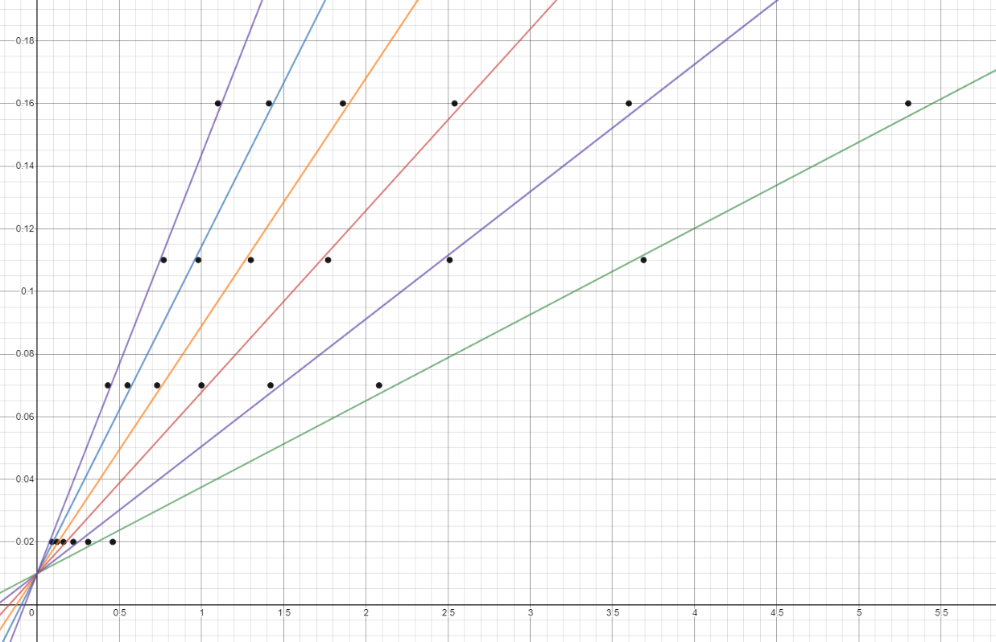

11. Объединенная таблица (момент инерции взят с п.10)

|  |  |  |  |  |  |  |
| --- | --- | --- | --- | --- | --- | --- |
| Объединенная таблица R, R^2, I | | | | | | |
| R | 0,08 | 0,11 | 0,14 | 0,17 | 0,2 | 0,23 |
| R2 | 0,0064 | 0,0121 | 0,0196 | 0,0289 | 0,04 | 0,0529 |
| I | 0,03 | 0,04 | 0,06 | 0,08 | 0,1 | 0,13 |

График I(R2):

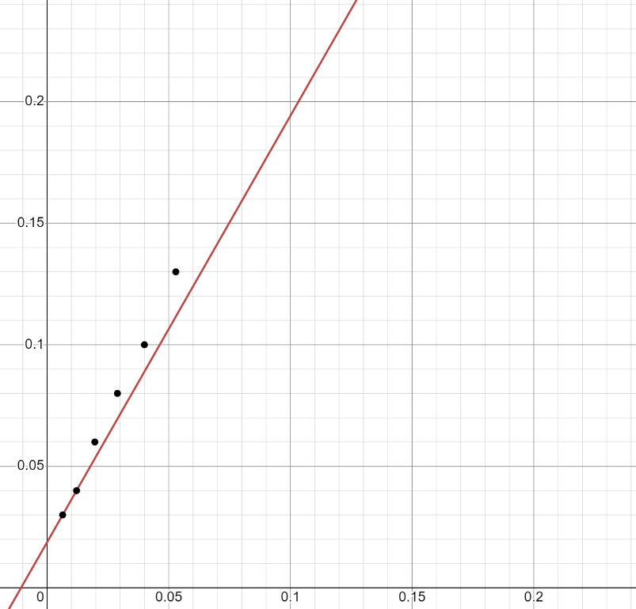

I

R2

12. Расчет I0 и mут с помощью МНК:

y = ax+b

|  |  |  |  |  |  |  |  |  |  |  |
| --- | --- | --- | --- | --- | --- | --- | --- | --- | --- | --- |
| R2 | I | <R2> | <I> | R2i -<R2> | (R2i -<R2>)2 | Ii -<I> |  | (R2i -<R2>)* (Ii -<I>) | a | b = I0 |
| 0,006 | 0,028 | 0,027 | 0,074 | -0,020 | 0,000 | -0,046 | 0,002 | 0,001 | 2,28 | 0,013 |
| 0,012 | 0,041 | -0,015 | 0,000 | -0,033 | 0,000 |  | |
| 0,020 | 0,058 | -0,007 | 0,000 | -0,016 | 0,000 |
| 0,029 | 0,079 | 0,002 | 0,000 | 0,005 | 0,000 | mут |  |
| 0,040 | 0,104 | 0,013 | 0,000 | 0,031 | 0,000 | 0,57 |
| 0,053 | 0,134 | 0,026 | 0,001 | 0,060 | 0,002 |

<R2> ===0,027 <I> = ==0,074

R2i -<R2> = 0,006-0,027= -0,020 (R2i -<R2>)2 = -0,020 * -0,020 = 0,0004

Ii -<I> = 0,028 – 0,074 = -0,046 (R2i -<R2>) * (Ii -<I>) = -0,020 * -0,046 = 0,001

= <I> - a * <R2> = 0,013

mут = = 0,57

График:

I

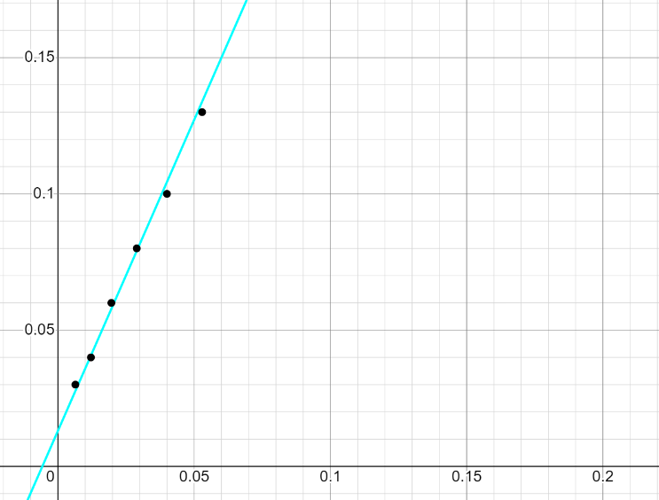

R2

13. Расчет погрешностей ΔI0 и Δmут:

|  |  |  |  |  |  |  |  |  |
| --- | --- | --- | --- | --- | --- | --- | --- | --- |
| R2 | I |  | D |  |  |  | Δb | Δa |
| 0,006 | 0,028 | -0,0001 | 0,002 | 0,00000002 | 0,00001 | 0,00000001 | 0,00021 | 0,007 |
| 0,012 | 0,041 | 0,0000 | 0,00000000 |
| 0,020 | 0,058 | 0,0002 | 0,00000003 |
| 0,029 | 0,079 | 0,0000 | 0,00000000 |
| 0,040 | 0,104 | 0,0001 | 0,00000001 |
| 0,053 | 0,134 | -0,0001 | 0,00000002 |

= 0,028 – (0,013 + 2,28 * 0,006) = -0,0001

D = = 0,002 (из п.12)

=

= =

= = 0,00000001

Δb = =

Δa = =

ΔI0 =

Δmут = Δa / 4 = 0,002

14. Окончательные результаты:

Зависимость момента инерции от положения масс относительно оси вращения.

I0 =

mут = (2,28

Y = 2,28x + 0,013

15. Выводы и анализ результатов работы.

В ходе выполнения лабораторной работы были произведены многократные измерения интервалов времени для различных масс грузов и положений утяжелителей на маятнике Обербека. С помощью данного эксперимента были построены графики для подтверждения зависимости момента вращения от углового коэффициента и зависимости момента инерции тела от расстояния утяжелителя до оси вращения маятника Обербека. На основе полученных данных и графиков, проверяемые зависимости оказались линейными, что подтверждает соответствующие законы.